GE FlowFit T-Stück mit Innengewinde Rg+ d16-Rp1/2-16

Geberit

Eigenschaften

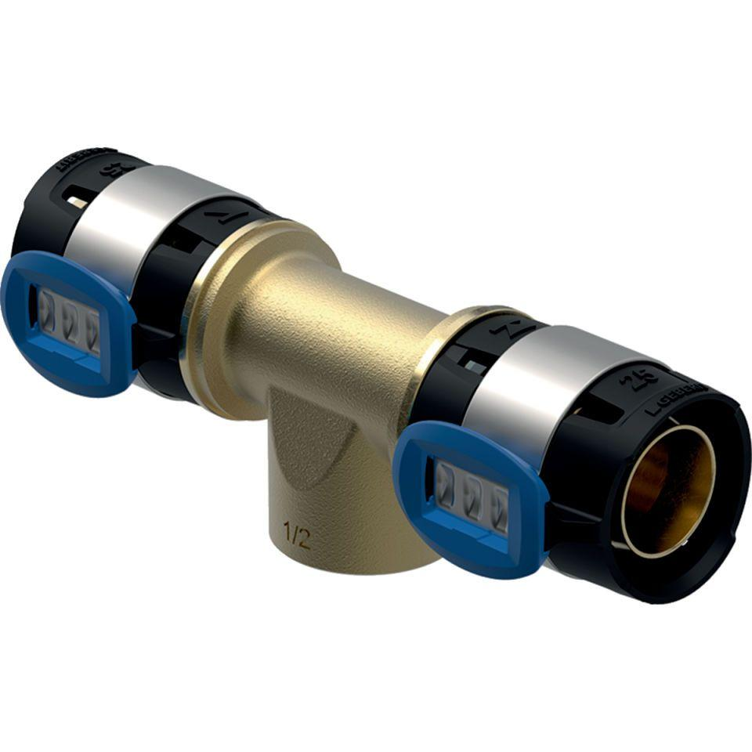

GTIN:

4025416604921

HAN:

620150001

Werkstoff

Rotguss